Jawaban =

Lakukan validasi pada masing-masing form dengan spesifikasi seperti berikut :

1. Validasi nama

* Nama harus diisi oleh user

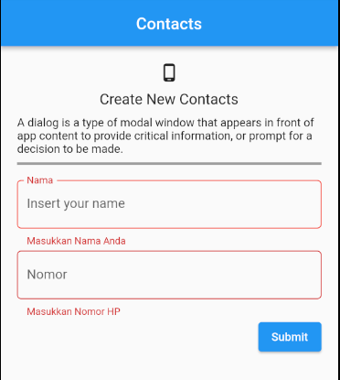

* Nama harus terdiri dari minimal 2 kata

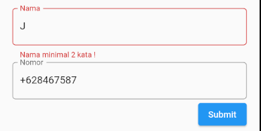

* Setiap kata harus dimulai dengan huruf kapital

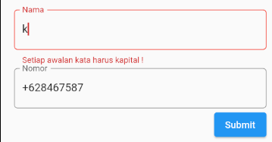

* Nama tidak boleh mengandung angka atau karakter khusus

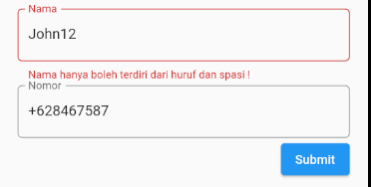

1. Validasi nomor telepon

* Nomor telepon harus diisi oleh user

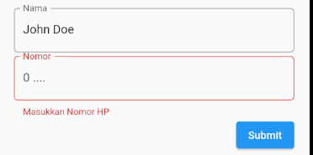

* Nomor telepon harus terdiri dari angka saja
* Panjang nomor telepon harus minimal 8 digit

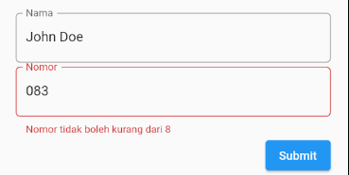

Dan panjang nomor telepon maksimal 15 digit

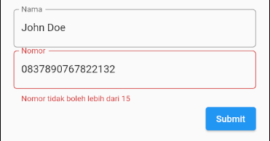

* Nomor telepon harus dimulai dengan angka 0